(全国文综Ⅲ)阅读图文资料，完成下列要求。(24分)

下图为春季T时刻亚洲部分地区的海平面气压分布图。

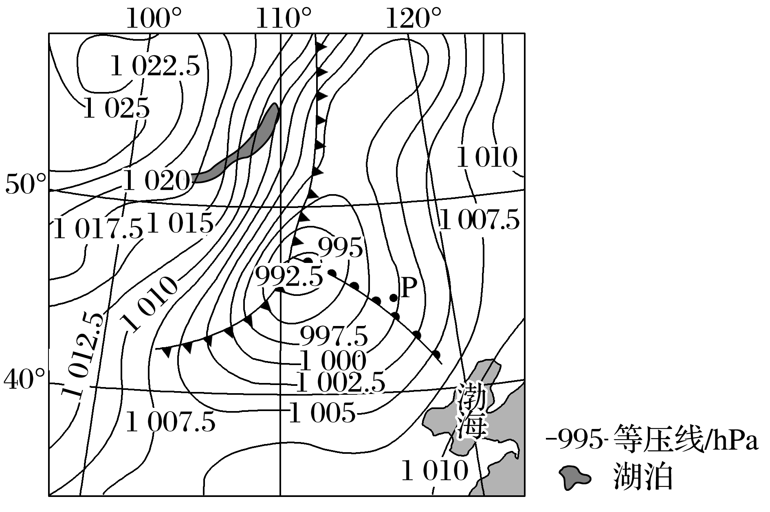

(1)指出控制图示区域的两个气压系统及位置关系。(4分)

(2)T时刻该区域的锋面数量发生了变化。推测T时刻前该区域锋面的数量，并分别说明锋面形成的原因。(8分)

(3)预测P点将要发生的天气变化。(8分)

(4)说明该区域春季天气系统活跃的原因。(4分)

(2023·青海西宁模拟)下图为“北半球某地8月1日18时～8月2日07时天气系统过境前后近地面气压变化图”。据此完成1～2题。

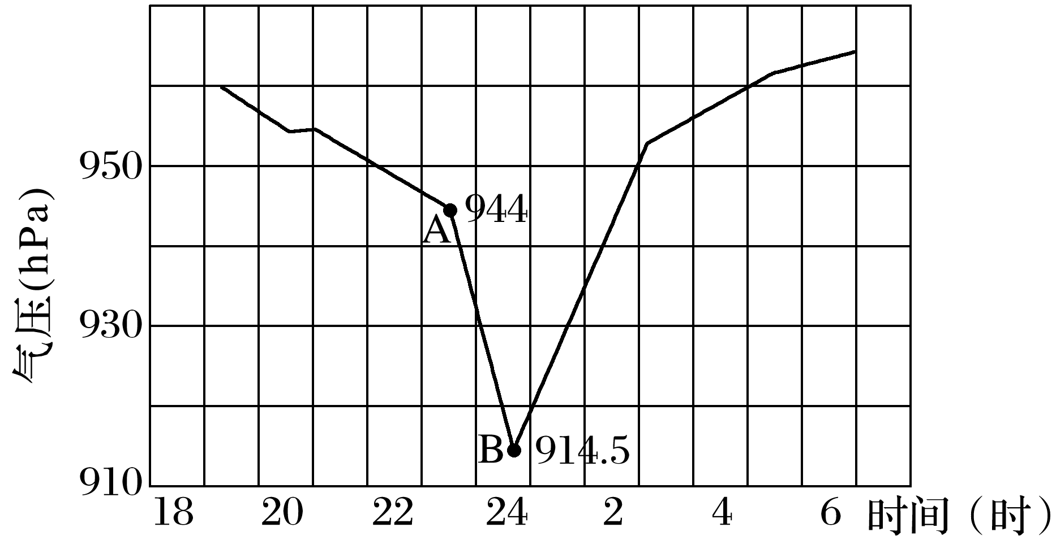

1．图示天气系统是(　　)

A．冷锋 B．暖锋 C．低压 D．高压

2．图示24时的天气特征是(　　)

A．狂风暴雨 B．阴雨绵绵 C．风力微弱 D．气温较低

(2022·江苏地理)2022年3月25～30日，北美部分地区受到冷空气影响，出现降温。下图为“冷空气影响期间降温范围及31日地面天气形势图”。据此回答1～3题。

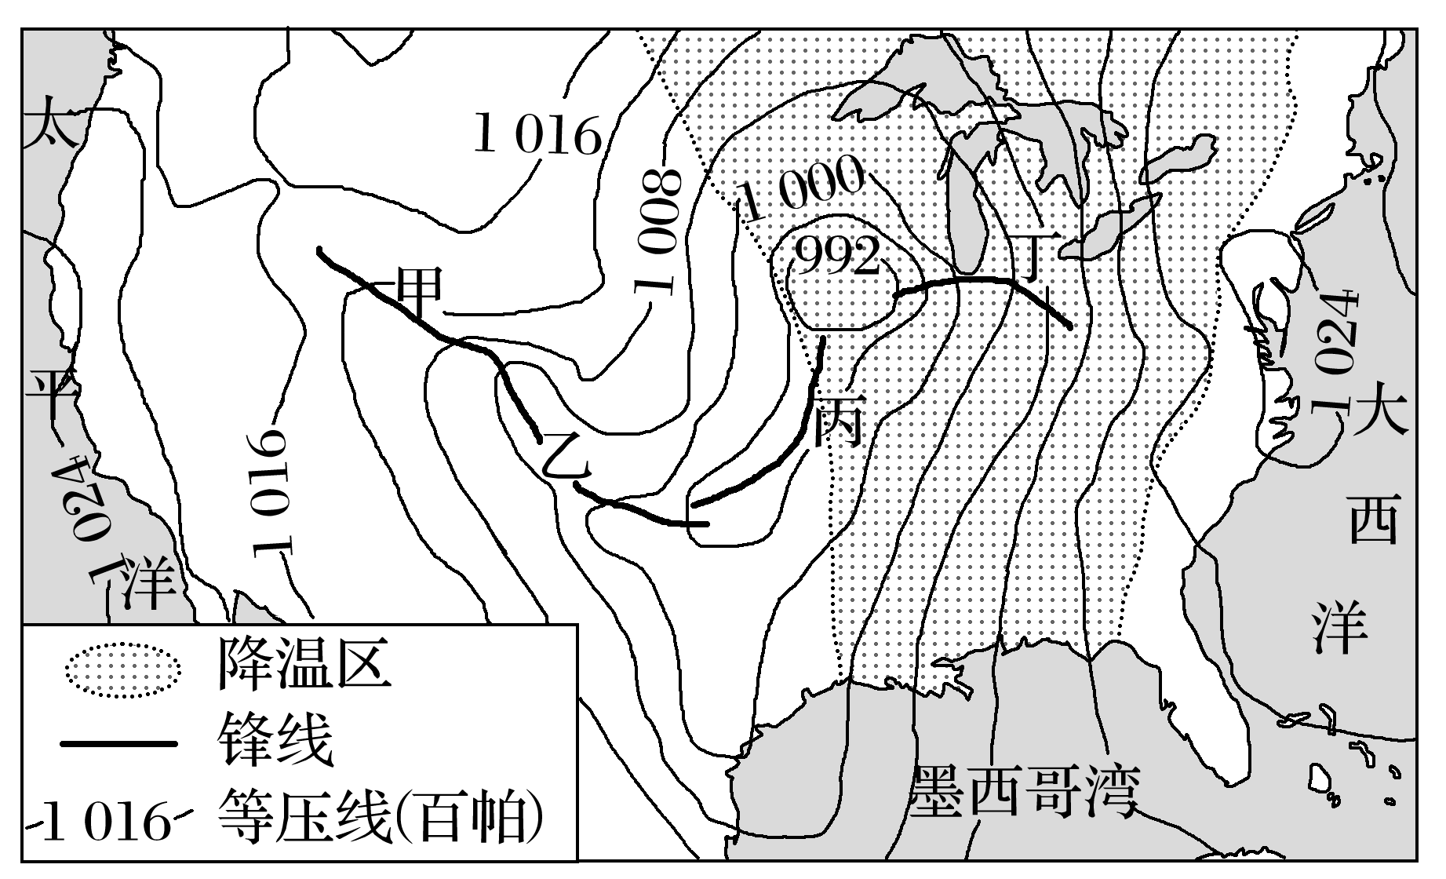

1．影响图中降温区分布特点的因素是(　　)

A．海陆位置 B．地形格局 C．植被覆盖 D．洋流性质

2．因受暖锋影响，31日最可能的降水区域是(　　)

A．甲 B．乙 C．丙 D．丁

3．造成此次降温的天气系统，31日已移向(　　)

A．太平洋 B．大西洋 C．北冰洋 D．墨西哥湾

(2021·1月浙江选考)飞机飞过暖锋前缘晴朗的天空时，其排出的水汽常凝结成白色云带。这种云带能较长时间存在，人们常以此来预报暖锋的到来。下图为“某时刻某区域等压线分布图”。完成4～5题。

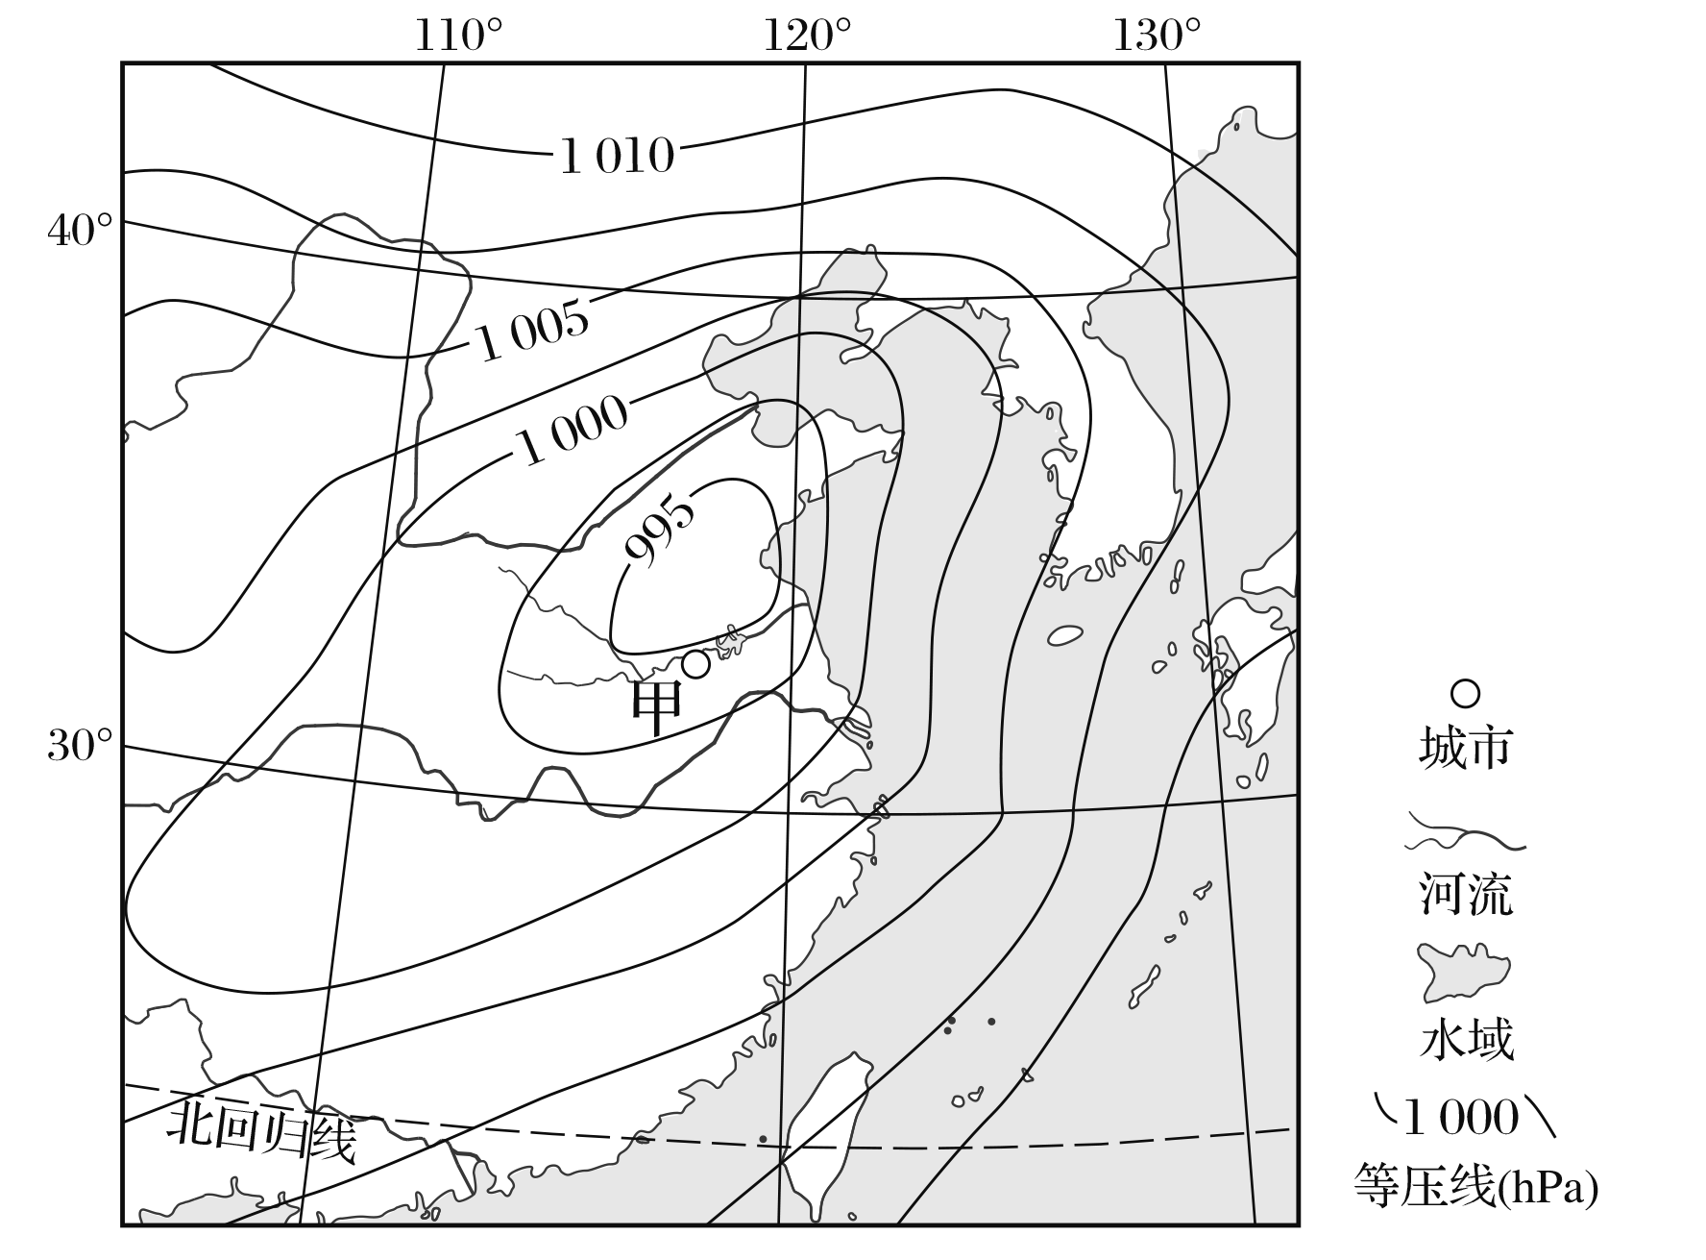

4．飞机尾部凝结的云带能较长时间存在的主要原因是(　　)

A．受强紫外线照射 B．处在逆温层之中

C．处在强烈对流中 D．受冷锋云系挤压

5．符合甲地沿线剖面天气系统分布的是(　　)

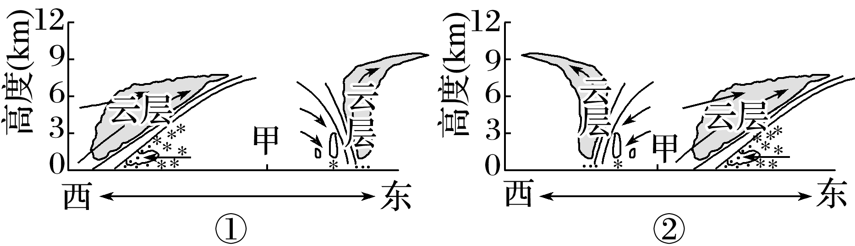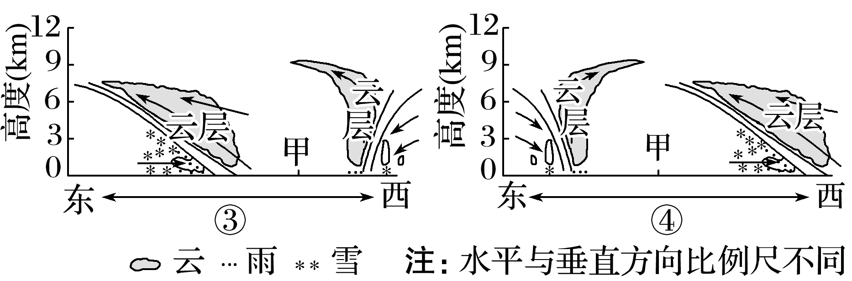

A．① B．② C．③ D．④

